EIXO 9 – A CIDADE, LUGAR DE EDUCAÇÃO PATRIMONIAL
PATRIMÔNIO CULTURAL EM TERRITÓRIO URBANIZADO: o Marambaia Cassino Hotel & Convenções na paisagem de Balneário Camboriú/SC.
DEVITTE, ALESSANDRA. (1); RECH, JANIO VICENTE. (2)
1. Universidade do Vale do Itajaí. EACH – Arquitetura e Urbanismo
Balneário Camboriú/SC
adevitte@univali.br

2. Universidade do Vale do Itajaí. EACH – Arquitetura e Urbanismo
Balneário Camboriú/SC
janio@univali.br
Resumo
Propõe-se neste artigo discutir a preservação do Marambaia Cassino Hotel & Convenções na paisagem de Balneário Camboriú, em Santa Catarina, no sentido de promover o resgate de seus valores históricos e culturais. A hipótese levantada é de que na cidade não há valorização do patrimônio cultural material em função do aspecto mercadológico local, que acaba por atuar na elitização do espaço, uma vez que suas características principais são a formação de paisagens de poder, a centralidade e a apropriação de certos espaços da cidade por meio de um processo dinâmico de litoralização. As análises demonstram que o processo desenfreado de verticalização em consequência do desenvolvimento das atividades econômicas e turísticas trouxe resultados positivos, mas também negativos à cidade, principalmente no que tange à preservação de seus bens culturais materiais.
Palavras-chave: território urbanizado; paisagem cultural; cidade contemporânea; preservação.

INTRODUÇÃO
Preservar o patrimônio cultural é algo de enorme importância para o crescimento social e cultural de um povo, pois os bens culturais retêm todo um conjunto de informações e refletem a história e os costumes de um povo, onde são encontrados desafios que compreendem a diversidade das formas do passado, os condicionantes sociais e as relações que a dinâmica do tempo presente cria com o passado.
Num sentido amplo, a defesa do patrimônio cultural entrou na pauta de amplos setores da sociedade brasileira nas últimas décadas e fez com que houvesse uma mobilização com vistas à preservação de bens imóveis em várias cidades brasileiras. Devemos considerar também, que a defesa do patrimônio produz um campo de conhecimento e discussões acerca da preservação, noções sobre a memória e percepções sobre a ideia de cultura. A visibilidade das questões que envolvem a preservação do patrimônio traz um sentido positivo - no que se refere à possibilidade de reconhecer o passado e participar da construção da memória social de nossa região.
Assim, este trabalho objetiva contribuir para ampliar as discussões sobre a importância da preservação do edifício do Marambaia Cassino Hotel & Convenções na paisagem de Balneário Camboriú, em Santa Catarina, uma vez que este bem carrega em si mesmo, a memória de acontecimentos passados em um determinado contexto e contribui para a construção coletiva da memória local. Esse importante patrimônio, material e imaterial, está sendo ameaçado pela lógica da produção imobiliária contemporânea que vem reconfigurando a cidade e ameaça assim, não somente o patrimônio edificado, mas também toda a memória urbana de uma coletividade.
A hipótese levantada é de que em Balneário Camboriú não há valorização do patrimônio cultural material em função do aspecto mercadológico local, que acaba por atuar na elitização do espaço, uma vez que suas características principais são a formação de paisagens de poder; a centralidade e a apropriação de certos espaços da cidade através de um processo dinâmico de litoralização localizado na região costeira do leste catarinense, mais exatamente no litoral Centro-Norte do Estado.
Para o desenvolvimento desta investigação foram aplicados os ensinamentos e a abordagem da investigação qualitativa, que parte do princípio de que a descoberta científica resulta da associação das doutrinas existentes à observação da realidade, cujo resultado confirma ou refuta a hipótese proposta (MARCONI e LAKATOS, 2004). Também foi necessário a apropriação da modalidade de pesquisa exploratória e o desenvolvimento de estudo de um caso, uma vez que se torna importante compreender a cidade, seu contexto e a dinâmica temporal. Vale destacar que a interpretação temporal revela o processo desenfreado de verticalização em consequência do desenvolvimento das atividades econômicas e turísticas de Balneário Camboriú.
O resultado obtido evidencia a importância de uma política de preservação e proteção de bens históricos, por parte do poder público municipal, uma vez que é de interesse coletivo a memória cultural permanecer viva, pois os patrimônios material e imaterial são a principal matéria prima da paisagem turística. Neste caso, a valorização do patrimônio histórico por meio da preservação do edifício do Marambaia Cassino Hotel & Convenções também significa preservar a memória coletiva e a paisagem da cidade contemporânea. Ainda como efeito, deve estimular aos gestores a criação de políticas públicas que incentivem a preservação, restrinjam a demolição e que dê incentivos fiscais aos proprietários, a fim de que tenham condições de mantê-los para o futuro.
ASPECTOS HISTÓRICOS
Situada no Vale do Itajaí, o município de Balneário Camboriú (imagem 1) está a 80 km da capital Florianópolis e abrange uma área de 46,4 Km², delimitado todo como área urbana e, cujos limites geográficos são ao Norte, Itajaí (SC); ao Sul, Itapema (SC); ao Leste, Oceano Atlântico; ao Oeste, Camboriú (SC).
Sua colonização se deu em 1826 no atual bairro da Barra em Balneário Camboriú. Nesta época, as famílias se sustentavam por meio de atividades comerciais, de produção agrícola, do extrativismo da madeira, da construção naval e da pesca.
Até então, a orla estava ocupada de forma rarefeita e mantinha ainda a vegetação natural. De acordo com Corrêa (1985), até 1925 a praia era quase deserta e somente habitada por pescadores. A partir de então, surgiram as primeiras casas de veraneio construídas pelos teuto-brasileiros vindos do Vale do Itajaí, introduzindo o hábito do uso do mar para lazer e não apenas para pesca ou banhos medicinais. Sugere-se que este momento marca a descoberta do potencial turístico da região. Pode-se afirmar que:
“O início da economia do tempo livre nas planícies setentrionais catarinenses, convergindo-se maior volume dos investimentos que deu origem ao Balneário Camboriú, correspondeu à alternativa de ações imobiliárias, como forma de extensão da acumulação de capitais, que remonta às origens da colonização agrária e ao desenvolvimento das atividades industriais e comerciais da bacia do Itajaí.” (LAGO, 2000, p. 145)
A partir de 1930 instalam-se os primeiros hotéis a beira mar e moradores permanentes mudam-se para a região dando início às atividades comerciais e de serviços. Segundo Pereira (2015), a hotelaria da então chamada Praia de Camboriú foi crescendo gradualmente ao longo dos anos, tendo estagnado durante a década de 40, em razão da Segunda Guerra Mundial. Ainda nessa mesma década, algumas famílias de descendentes de alemães, provenientes do Vale do Itajaí, se instalaram na Praia de Camboriú, fundando empreendimentos hoteleiros.
A vinda destes moradores e a introdução desta primeira via de ligação foi bastante marcante e sua presença responsável por um forte desenvolvimento até a década de 1950, que neste momento contava com 620 casas, além de igrejas, posto de combustível, boate, farmácia e restaurante.
A década de 1950 dá início a potencialização da acessibilidade à praia de Camboriú, com a conclusão do tramo faltante da rede ferroviária sentido leste – oeste do Vale do Itajaí (conexão entre as cidades Blumenau-Brusque-Itajaí) (BUENO, 2016), tornando a Praia de Camboriú, no final desta mesma década, mais desenvolvida economicamente que o município a que pertencia. A então planície litorânea norte, pontuada pela enseada protegida do vento Sul pelo promontório padrasto, em processo inédito de centralismo exacerbado, teve seu território litorâneo retirado do município de Camboriú em meados de 1964. A partir desta emancipação, a atividade turística tomou ainda mais impulso, tornando o município um dos balneários de praias mais procurados da costa brasileira.
Neste mesmo período, cresce o número da segunda residência, com um incremento no número de visitantes e a criação de um padrão de desenvolvimento paralelo à praia e articulado com os principais acessos. Isto resultou na formação de uma mancha urbana de 826,6 hectares em decorrência da abertura de muitos loteamentos ao longo da planície litorânea, percebendo-se a expansão das áreas ocupadas sobre as áreas de restinga, com um maior adensamento nas proximidades do rio Marambaia (FERREIRA, SILVA e POLETTE, 2009).
Após a emancipação de Balneário Camboriú, na década de 1960, o litoral catarinense começou a receber veranistas provenientes do Rio Grande do Sul, Paraná e interior do próprio estado de Santa Catarina. Conforme registro de Monteiro (1963), nessa década eles já ocupavam os principais balneários do Estado. Com a expansão da atividade turística e o crescimento demográfico, a tipologia de casas isoladas no lote, foi gradativamente sendo transformada pela verticalização. Este processo iniciado na década de 60 e intensificado na década de 70 ainda está em marcha. Como consequência da exploração imobiliária, consolidou-se uma extensa faixa urbanizada e verticalizada, que hoje se estende para muito além da beira-mar. (SKALEE, 2008).
A ocupação foi estimulada ainda pela construção civil e pela especulação imobiliária, potencializada pela abertura da BR-101 nos anos 70, contribuindo para a expansão da malha urbana no sentido oeste, abertura de novas avenidas no sentido norte-sul, ocupação das margens do rio Camboriú e também a canalização do rio Marambaia. As características formais desse parcelamento, segundo Skalee e Reis (2008), são atualmente visíveis na estruturação da malha da cidade: um traçado urbano com ruas perpendiculares à praia (sentido Leste-Oeste) e poucas ruas paralelas à orla (sentido Norte-Sul).
Nas últimas décadas, pouco mudou em relação ao traçado proposto na década de 1950. Porém, facilmente identifica-se a ocupação de massa ao longo da orla, fator relacionado ao turismo, bem como a verticalização como modelo de desenvolvimento. De acordo com Mater (2012), essa dinâmica de desenvolvimento urbano gerou uma maior dependência dos setores menos desenvolvidos em relação a centralidade de atividades concentradas nos setores mais desenvolvidos do município.
A PRESERVAÇÃO NA CIDADE CONTEMPORÂNEA
O rápido crescimento ocorrido em Balneário Camboriú, atribuído ao caráter turístico local e aos agentes modeladores do território urbanizado, caracterizou-se pela concentração das edificações multifamiliares, substituindo gradativamente a tipologia de casas isoladas em lote por ação da construção civil e da especulação imobiliária.
As transformações socioespaciais ocorridas em Balneário Camboriú, sobretudo na área correspondente à Praia Central, foram provocadas pelo avanço da urbanização em consequência do desenvolvimento das atividades de veraneio e turísticas, as quais acabaram atraindo investimentos, entre outros, para o setor hoteleiro. Percebe-se que a paisagem atual é fruto de ações dos grupos individualizados e incorporadoras e compromete, ao menos em parte, a paisagem urbana anteriormente constituída.
A valorização imobiliária acaba por definir o perfil urbano da cidade, trazendo grandes estruturas para atender a demanda de turistas e moradores, garantindo assim grande poder de influência aos grupos imobiliários, os quais podem determinar os rumos das políticas urbanas municipais. A partir disto, investimentos públicos e privados e a mão-de-obra migratória de várias regiões do país em busca de ofertas de trabalho, encontrando-as no setor da construção civil, forjam os fatores que levam o município à um expressivo crescimento urbano e a artificialização da paisagem natural.
Este processo especulativo do território urbano, conduzido por parte dos diversos atores sociais, caracteriza uma exploração sistemática do território urbanizado, ancorado nos potenciais cênicos e paisagísticos e sua relação direta com o turismo catarinense.
Neste sentido, o fenômeno de verticalização que ocorre na cidade demonstra que esta estratégia de ocupação abrange muito mais que a venda do espaço parte por parte. O próprio espaço e suas atribuições se tornam valor de troca, e não apenas as terras e os imóveis em seu sentido tangível (SCHMID, 2012). A partir de suas qualidades inerentes, o mesmo é passível de se tornar objeto de consumo e simbolismo para quem dele o desfrutar, no imaginário do valor agregado.
Os edifícios emblemáticos cumprem um papel fundamental na criação de atrativos turísticos. Segundo PAIVA (2014), o turismo não só estimula a criação de novas configurações urbanas e arquitetônicas, como se vale das existentes, inclusive as concebidas e erguidas dentro de contextos histórico-sociais absolutamente distintos no tempo e no espaço. O autor ainda destaca que a concepção dos ícones urbanos e arquitetônicos constitui uma das estratégias centrais empregadas para a construção e reforço da imagem turística dos lugares, assim como serve para atrair investimentos públicos e privados para as cidades e regiões, provocando um processo crescente de mercantilização da cultura transformado em insumo para obtenção de vantagens econômicas.
Neste sentido, o valor econômico, fundamental para a preservação das preexistências, se sobrepõe ao valor cultural, e cultua o lucro e a individualidade de algo que deveria ser coletivo. Para o autor, a lógica do consumo na contemporaneidade reforça a relação entre o turismo, os ícones urbanos e arquitetônicos e a imagem turística, condicionada pelas práticas sociais (econômicas, políticas e cultural-ideológicas) da globalização que têm direcionado sobremaneira o planejamento, a gestão e as intervenções urbanas em consonância com o processo de espetacularização da arquitetura e valorização da sua carga simbólica. Esse é um dos fatores que mais dificultam a preservação local.
Um caso em específico revela o quão problemáticas são as questões relativas à preservação dos bens históricos em Balneário Camboriú. Em 1998, o Decreto nº 2937 instituiu o tombamento como Patrimônio Histórico, Cultural e Arquitetônico da Igreja Evangélica da Confissão Luterana no Brasil, localizada na rua 2300. De acordo com Souza (2016), no ano de 2007 a associação responsável pela igreja recorreu à Prefeitura para revogar o Decreto alegando que o mesmo era “um ônus para a instituição, já que não havia recursos para manutenção em decorrência do tombamento”. O Decreto não foi revogado, no entanto, a construção de um edifício sob a capela (imagem 2) foi aprovada pelo Conselho da Cidade, com a justificativa de preservar o patrimônio.
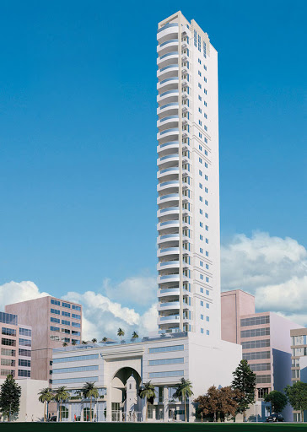
Imagem 1: Edifício Tour Chapelle, construído sobre a igreja.
Fonte: www.ciaplan.com. Acesso em fevereiro de 2020.

Decretos em defesa do Patrimônio Cultural não possuem força alguma perante a pressão da indústria da construção civil, assim como carecem ações do poder público municipal com relação ao Patrimônio Cultural da cidade, abrindo lacunas para que o capital privado atue em praticamente todo lugar.
Ainda hoje, em Balneário Camboriú, não há uma lei municipal que trate especificamente sobre a proteção de bens culturais. O Decreto nº 1977/1989, que cria o Conselho Consultivo do Patrimônio Histórico, Cultural, Artístico, Turístico e Paisagístico de Balneário Camboriú estipula brevemente as funções deste Conselho, que são, de maneira geral, indicar o imóvel que se pretende tombar, apresentar os motivos do tombamento e os dados técnicos, além do mapa da área a ser tombada.
O Plano Diretor municipal - Lei N° 2794/2008 trata em seu artigo 9°, item III, sobre os Imóveis Especiais Isolados - IEI, sendo aqueles de propriedade pública ou privada que, mesmo isolados ou em conjunto, atendam com sua preservação ao interesse do Município e ao bem-estar da coletividade, na preservação da memória cultural e da paisagem urbanas passiveis de receberem como contrapartida o potencial construtivo remanescente através de Certificados de Potencial Construtivo Adicional – CEPCAD. Identifica ainda onze bens como Áreas Especiais de Interesse e do Patrimônio Histórico e Ambiental, porém não há decreto de tombamento ou regulamentação para o desenvolvimento das atividades relativas à proteção do patrimônio.
Destaca-se a importância da discussão de estratégias de preservação junto às discussões das ações de planejamento urbano local, pois a evolução da cidade contemporânea não se dissocia das dimensões social e histórica e a preservação está atrelada aos valores de memória.
O valor simbólico que atribuímos aos objetos ou artefatos é decorrente da importância que lhes atribui à memória coletiva “[…] esta memória que nos impele a desvendar seu significado histórico-social, refazendo o passado em relação ao presente, e a inventar o patrimônio dentro dos limites possíveis, estabelecidos pelo conhecimento.” (CAMARGO, 2005, p.31)
Segundo Colasante e Calvente (2011), a resistência de determinadas formas antigas na paisagem contemporânea pode ser explicada por diversos fatores, como valor afetivo, estético, econômico, simbólico etc. Por esta importância, algumas formas acabam se destacando das demais, obtendo a denominação de patrimônio histórico-cultural, importante para a manutenção dos valores identitários e, consequentemente para a conservação da memória das cidades.
Dentro das discussões contemporâneas, autores associam ainda, além de sua representatividade arquitetônica, duas outras características, a documental e a simbólica. Borja (1996), entende-se a cidade não só como território que concentra um grupo humano e uma grande diversidade de atividades, mas também como um espaço simbiótico e simbólico que se transforma em um campo de repostas possíveis aos desafios econômicos, políticos e culturais da nossa época.
A atratividade turística está fortemente arrolada às transformações espaciais locais. Neste sentido, Paiva (2014) reforça que não somente é representada pela provisão de infraestruturas, mas também pelas intervenções urbanas, pela valorização do patrimônio histórico e cultural e pela recorrência à iconicidade da arquitetura.
Sendo assim, é preciso atentar como se vem efetuando essas transformações, guiadas por interesses de grupos privados específicos, das organizações transnacionais e do próprio Estado na manutenção das suas hegemonias econômicas e políticas e cujas ações devem ser revistas e analisadas, ao se discutirem as formas urbanas resultantes e os impactos no processo de fragmentação e segregação socioespacial.
O resultado da construção do lugar, sem as formas de apropriação e usos cotidianos anteriores, atrelados ao patrimônio imaterial e aos vínculos estabelecidos com o tempo, o que concede ao patrimônio arquitetônico e ao espaço urbano características específicas, promove a transformação da paisagem cultural em cenário artificial.
O HOTEL MARAMBAIA
Conforme já mencionado, a partir da década de 1950 muitas transformações ocorreram na Praia Central de Balneário Camboriú. O número de edificações se elevou significativamente, acompanhando seu crescimento demográfico. Novas casas, pensões, hotéis e diversos comércios foram se instalando nas ruas e avenidas próximas à orla marítima.
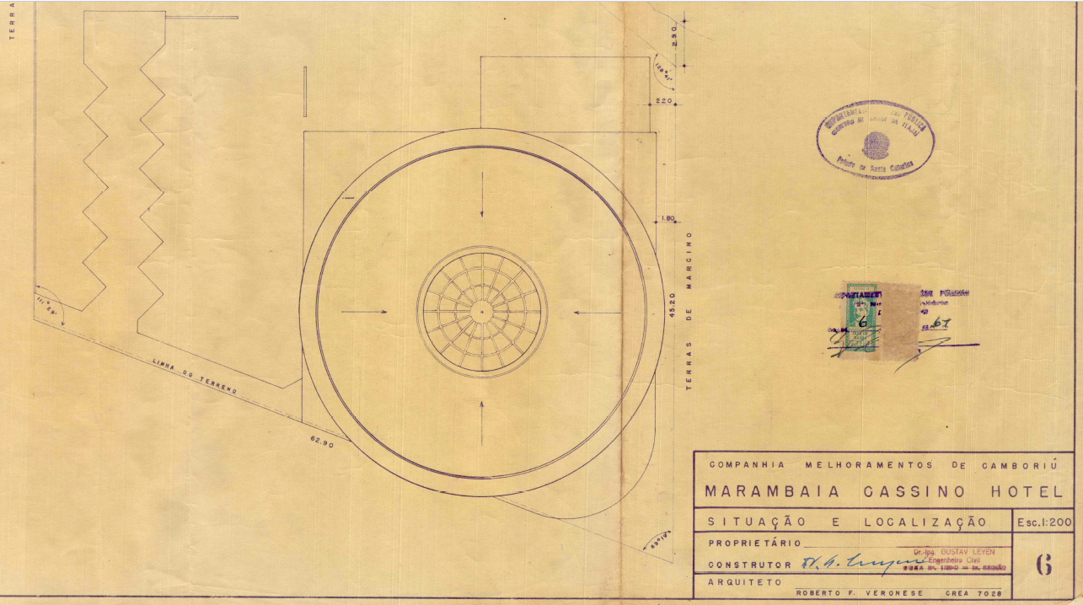
Imagem 2: Arquivo original do projeto indicando a planta de situação e localização.
Fonte: Arquivo histórico de Balneário Camboriú.

Fundado em 1967, situado de frente para o mar (imagem 3), o Marambaia Cassino Hotel & Convenções foi construído aproveitando incentivos do governo para o turismo na região e representa um marco na história do município devido à sua estrutura original e inovadora. O formato circular da construção (imagem 4), acabou lhe proporcionando um impressionante hall social onde aconteciam grandes eventos frequentados por políticos, artistas e famosos da época. Segundo Pereira (2015) até os tempos atuais ele constitui um elemento de referência para a cidade.
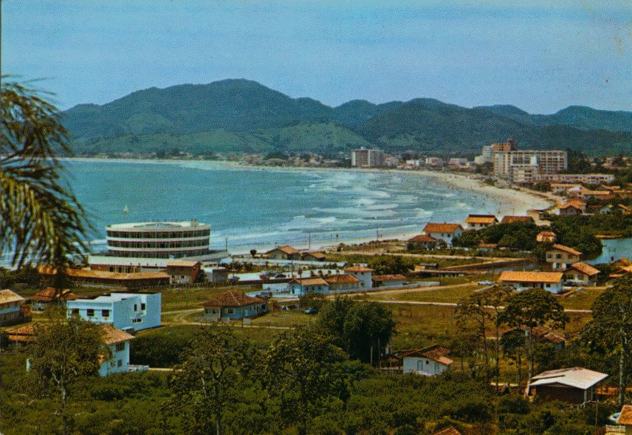
Imagem 3: Ilustração de 1970 mostrando o hotel na paisagem local. Fonte: Arquivo Histórico de Balneário Camboriú.

Para a realização do projeto arquitetônico foi contratado o arquiteto gaúcho Roberto Félix Veronese. Nascido em Caxias do Sul/RS em 1926, mudou-se para Porto Alegre em 1940 para cursar arquitetura no Instituto de Belas Artes da UFRGS. Veronese fez parte da primeira turma de doze formandos em Arquitetura do Instituto de Belas Artes da UFRGS (1949) e era integrante da vanguarda sulista da nova arquitetura, defensora dos princípios arquitetônicos modernos e do uso de novas tecnologias construtivas, uma vez que muitos professores desta instituição estavam de ligados as vertentes modernas defendidas por Le Corbusier e seu seguidor no Brasil, Lúcio Costa (FAGUNDES, 2014).
Projetou quatro hotéis em Santa Catarina, dentre os quais está o projeto do edifício do Hotel Balneário Cabeçudas (Marambaia Cabeçudas), inaugurado em 1962, considerado um dos mais belos exemplares de arquitetura moderna do estado e o Marambaia Cassino Hotel & Convenções, objeto desta pesquisa.
De forma circular, um dos primeiros do país a ousar com este formato, é composto por quatro pavimentos. Seus 70 quartos são distribuídos de forma radial e circundados por um corredor de acesso nos pavimentos superiores.
O térreo abriga a cozinha e o restaurante. Deste espaço se tem acesso ao passeio e a praia. Ainda no térreo, os setores administrativos e sociais. Há um grande vão central que cria um pátio circular no piso térreo. O hall de convívio deste hotel torna-se um espaço cenográfico por receber luz de uma claraboia no centro do vão (imagem 5). A construção teve grande repercussão pelo país, não apenas por se tratar de um hotel de luxo, mas também pela arquitetura em forma circular.
Um bloco anexo, com 10 pavimentos (imagem 6), foi construído no ano de 1980 com a finalidade de atender a demanda crescente. Seu formato busca representar, por sugestão do arquiteto, o formato de um livro aberto.
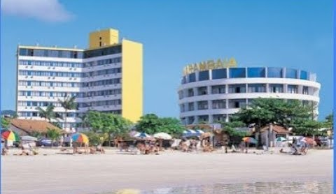
Imagem 4: Ilustração de 1980 mostrando o hotel e o bloco vertical construído anexo ao hotel. Fonte: Arquivo Histórico de Balneário Camboriú.

O hotel representa um marco na paisagem local, além de ser uma referência espacial na memória de moradores e turistas. A narrativa em geral traz uma referência ao passado, mas também ao presente vivido. Ela é marcada pela consciência da realidade vivida pelas pessoas hoje. O seu olhar para frente e para trás está marcado pela experiência atual, onde:
“A lembrança é em larga medida uma reconstrução do passado com a ajuda de dados emprestados do presente e além disso, preparada por outras reconstruções feitas em épocas anteriores e de onde a imagem de outrora manifestou-se já bem alterada”. (HALBWACHS, 2006, p. 71)
Constata-se que em várias situações a preservação do patrimônio edificado e da memória urbana é contrária à lógica capitalista, que pretende transformar o espaço e a cidade em mercadoria, sobrepondo-a somente ao valor de troca em detrimento do seu real valor de uso.
Em Balneário Camboriú, ações de cunho mercadológico de empresas do ramo da construção civil determinam a tipologia predominante e a transformação da paisagem. Facilmente identifica-se a ocupação da massa construída ao longo da orla, fator relacionado ao turismo, bem como a verticalização como modelo de desenvolvimento. De acordo com FERREIRA, SILVA E POLETTE (2009), posterior à década de 1970 e até início dos anos 2000, registra-se o crescimento de 115% nas residências unifamiliares localizadas em áreas mais afastadas da orla marítima e no aumento em 1.000% nas residências multifamiliares mais próximas substituindo gradativamente a tipologia de casas isoladas no lote por ação da construção civil e da especulação imobiliária. Porém, vale salientar que, com o alto valor do solo e o custo de implantação da infraestrutura urbana, a compactação da cidade com médias e altas densidades vai ao encontro dos modelos de desenvolvimento urbano atuais.
De modo geral, os testemunhos da memória e da identidade emergem como importantes atrativos turísticos, suscitando o deslocamento de visitantes do segmento turismo cultural. Porém, tal fato não pode ser aplicado no caso em questão, uma vez que no caso de Balneário Camboriú o prazer do consumo da natureza, aliado ao imaginário da moradia e do lazer em frente ao mar, é evidenciado na publicidade dos novos empreendimentos imobiliários, incorporando a ideologia de felicidade através do consumo dirigido. Esta capacidade de persuasão faz com que o imaginário, o desejo do indivíduo, entre em conflito com a necessidade, às vezes reduzindo estes dois elementos a um nível de igualdade (DANIELSKI e PIMENTA, 2011).
Reconhece-se o Hotel Marambaia como um marco histórico significativo para moradores e turistas. Está repleto de simbologias e significados, o que o torna um dos lugares de memória cultural local. No entanto, a intensa dinâmica de desenvolvimento urbano tem causado significativas alterações nas estruturas de vida da sociedade. Deste modo, este ícone arquitetônico corre risco de desaparecer, mesmo que não demolido.
A ausência de políticas de proteção ao patrimônio cultural do município proporcionará, assim como ocorreu com a Igreja, de o mesmo transformar-se em um mero objeto cenográfico, enquanto moeda de troca e ação de marketing para vender imóveis.
Por fim, abordar o patrimônio em sua dimensão urbana é compreendê-lo enquanto referência simbólica e afetiva espaço-temporal, como bens capazes de caracterizar e alimentar as representações do meio ambiente urbano. Cabe destacar que é através da memória que se constrói a identidade de determinado grupo social, pois esta se vincula à própria história da cidade, onde os indivíduos reconhecem, em determinados objetos, a história de vida. Quando não se têm estes referenciais, a memória é perdida e, com isso, também não é possível visualizar as mudanças do espaço geográfico ao longo dos tempos.
CONSIDERAÇÕES FINAIS
O presente artigo demonstra que a paisagem atual é fruto de ações dos grupos individualizados e ou incorporadoras e compromete, ao menos em parte, a paisagem urbana anteriormente constituída.
A importância de se preservar o patrimônio de uma cidade está no fato de que essa é a única maneira como a população consegue fazer uma leitura continuada sobre a história em que ela está inserida, ou seja, a história que ela recebeu de seus antepassados; se reconhecer e realizar uma leitura no contexto atual do presente para projetar seu futuro e das próximas gerações. As cidades, como é caso de Balneário Camboriú, não deveriam negar seu passado e suas raízes, porque é isso que lhes dá a singularidade, o diferencial que identifica o seu lugar.
Preservar o patrimônio histórico é um dos pontos de interesse para quem vai intervir na cidade. Deve-se basear no estudo da paisagem urbana e considerar suas transformações com o tempo, avaliando a história urbana e da paisagem, entendendo a evolução e compreendendo a integração do novo com o velho, do traçado com as edificações, respeitando os tempos e seus valores, para que não, em nome de um interesse capitalista, a cidade se desenvolva sem identidade, sem memória.
O resultado obtido evidencia a importância de uma política de preservação e proteção de bens históricos, por parte do poder público municipal, uma vez que é de interesse coletivo a memória cultural permanecer viva, pois os patrimônios material e imaterial são a principal matéria prima da paisagem turística. Neste caso, a valorização do patrimônio histórico por meio da preservação do Marambaia Cassino Hotel também significa preservar a memória coletiva e a paisagem da cidade contemporânea. Ainda como consequência, estimular aos gestores a criar políticas públicas que incentivem a preservação, restrinjam a demolição e que dê incentivos fiscais aos proprietários, a fim de que tenham condições de mantê-los para o futuro.
REFERÊNCIAS BIBLIOGRÁFICAS
BUENO, A. P. (2016). Benidorm e Balneário Camboriú: comparações entre ícones do turismo de sol e praia urbano. VIII SIIU. Barcelona-Balneário Camboriú.
BORJA, J. y FISCHER, T. (1996). Gestão Contemporânea, Cidades e Estratégias: apreendendo com fragmentos e re configurações do local. Rio de Janeiro: FGV.
CAMARGO, H. L. Patrimônio Histórico e Cultural. (2005). Aleph – Coleção ABC do Turismo, São Paulo 14-22
COLASANTE, T., & HUERTAS CALVENTE, M. del C. (2011). Espaço e cultura na região norte do Estado do Paraná: considerações preliminares. Revista Geográfica De América Central: XIII Encuentro de Geógrafos de América Latina. Costa Rica, Vol. 2, 1-15.
CORRÊA, I. B. (1985). História de duas cidades: Camboriú e Balneário Camboriú. Balneário Camboriú: Ed. do Autor.
DANIELSKI, M., e PIMENTA, M. C. A. (2011). Padrão arquitetônico e representação social na paisagem da beira-mar de Balneário Camboriú-SC. Revista Geosul, Florianópolis, 89-108.
FAGUNDES, Thayse. Enseada de Cabeçudas: a formação sócio-espacial do Balneário. 2014. 350 f. Dissertação (Mestrado em Urbanismo, História e Arquitetura da Cidade) – Universidade Federal de Santa Catarina. Florianópolis/SC.
FERREIRA, J. C., SILVA, L., e POLETTE, M. (2009). O processo de artificialização do território litoral: Exemplos do Litoral Catarinense (Brasil): Balneário Camboriú e Jurerê Internacional (Florianópolis). Redes e Desenvolvimento Regional: 15º Congresso da APDR. Cabo Verde.
HALBWACHS, M. (2006). A memória coletiva. Trad. de Beatriz Sidou. São Paulo: Centauro.
HALL, S. (2006). A Identidade Cultural na Pós-modernidade. Ed. Tupykurumin.
PAIVA, R. A. (2014). O turismo e os ícones urbanos e arquitetônicos. R. B. Estudos urbanos e regionais V.16, N.1, 107-123.
LEE, M. S. (1988). Balneário Camboriú: desenvolvimento de uma cidade litorânea. Dissertação. USP/SP.
MATER, M. P. (2012). Acesso democrático aos espaços urbanos: deslocamento urbano por meio de transporte público coletivo o caso de Balneário Camboriú (SC).
MARCONI, M. A; e LAKATOS, E. V. (2004). Metodologia científica. São Paulo: Editora Atlas.
MONTEIRO, C. A. F. C., e CATALDO, Delnida Martinez (Org.). Geografia do Brasil: Grande Região Sul. Vol. IV, Tomo I. Rio de Janeiro: IBGE, 1963.
PEREIRA, R. M. F. A. (2011) Expansão urbana e turismo no litoral de Santa Catarina: o caso das microrregiões de Itajaí e Florianópolis. INTERAÇÕES, Campo Grande, v. 12, n. 1, 101-111.
PEREIRA, R. M. F. A. (2015). Origens, evolução e tendências do setor hoteleiro de Balneário Camboriú/SC.
SANT’ANNA, M. (2017). A Cidade-Atração. A Norma de Preservação de Áreas Centrais no Brasil dos Anos 1990. Edufba.
SCHMID, C. Henri Lefebvre, The right to the city, and the new metropolitan mainstream. In: Brener, Neil; Marcuse, Peter e Mayer, Margit (orgs.). Cities for people, not for profit: critical urban theory and the right to the city. Nova York: Routledge, 2012, 42-62
SOUZA, I.C. (2016). Orla marítima de Balneário Camboriú: lugares urbanos e práticas sociais ao longo da segunda metade do século XX. Florianópolis.
SKALEE, M., e REIS, A. F. (2008). Crescimento urbano-turístico: traçado e permanências urbanas em Balneário Camboriú, Scripta Nova. Revista Eletrônica de Geografia e Ciências Sociais. Barcelona, v. XII, 88.
SKALEE, M. (2008). Construção e apropriação do espaço público: estudo do traçado urbano do Centro de Balneário Camboriú. Dissertação de Mestrado. UFSC/Florianópolis.
Fontes eletrônicas
http:// www.marambaia.com.br. (Consulta 12/02/2020).
http:// www.ciaplan.com. (Consulta 12/02/2020).



Solicitação enviada à Prefeitura Municipal de Balneário Camboriú. Requerente: Associação Wally Heidrich. Balneário Camboriú, 04 de junho de 2007.
Disponível em https://leismunicipais.com.br/a/sc/b/balneario-camboriu/lei-ordinaria/2008/279/2794/lei-ordinaria-n-2794-2008-disciplina-o-uso-e-a-ocupacao-do-solo-as-atividades-de-urbanizacao-e-dispoe-sobre-o-parcelamento-do-solo-no-territorio-do-municipio-de-balneario-camboriu
LEE, Magda Starke. Balneário Camboriú: desenvolvimento de uma cidade litorânea. Dissertação apresentada à Faculdade de Filosofia, Letras e Ciências Humanas da USP, para título de mestre em Geografia Humana. São Paulo, 1998, p. 44.

